Председателю Союза медицинского сообщества
«Медицинская Палата Республики Башкортостан»
Д.Ш.Сабирзяновой
От Ф.И.О.(полностью)________________________________________
___________________________________________________________
паспорт _________ № _____________, ______________________ выдан ___________________________________________________________,
ЗАПОЛНИТЬ
ПЕЧАТНЫМИ БУКВАМИ
проживающий по адресу: ____________________________________
___________________________________________________________ Должность _________________________________________________
Место работы ______________________________________________
Образование _______________________________________________
Специальность ______________________________________________
Эл.адрес: _____________________ Конт.тел______________________
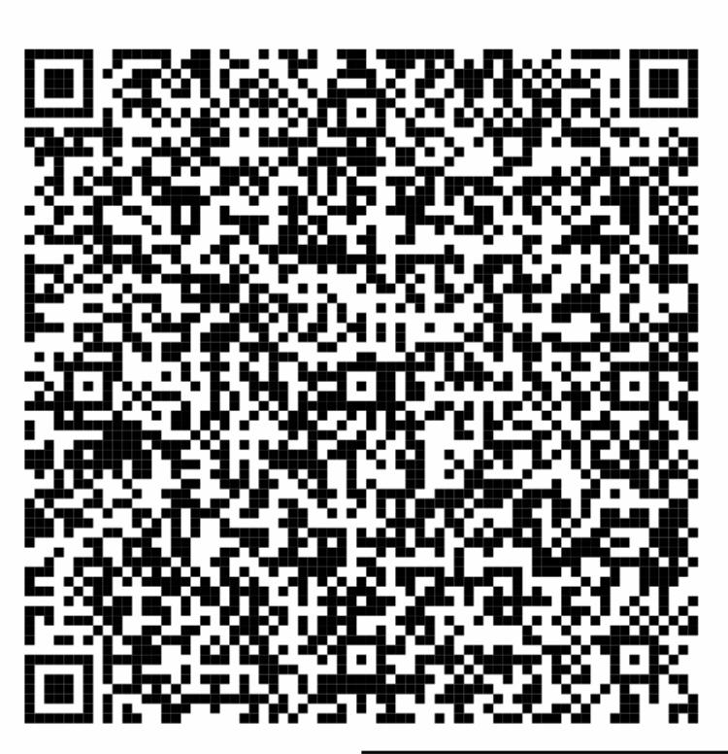
ЗАЯВЛЕНИЕ (СОГЛАСИЕ)
Прошу принять меня в члены Союза медицинского сообщества «Медицинская Палата Республики Башкортостан», с Уставом которого ознакомлен(а) и обязуюсь исполнять его требования.
Выражаю свое согласие Союзу медицинского сообщества «Медицинская Палата Республики Башкортостан» (далее – МП РБ), расположенного по адресу: 450078, РБ, г. Уфа, ул. Коммунистическая, д. 39 на обработку моих персональных данных включающих: фамилию, имя, отчество; должность; место работы; сведения об образовании; специальность; электронный адрес; контактный телефон и другую информацию, указанную в заявлениях и документах, предоставляемых мной МП РБ, в целях оказания содействия МП РБ в выполнении его обязанностей при принятии меня в члены МП РБ и последующем состоянии в ней.
Предоставляю МП РБ право осуществлять все действия (операции) с моими персональными данными, включая: сбор, систематизацию, накопление, хранение, уточнение (обновление, изменение), использование, обезличивание, уничтожение моих персональных данных.
Данное согласие действительно с момента предоставления документов Оператору, на срок вступления и нахождения в статусе члена МП РБ и после моего выхода из МП РБ на срок архивного хранения документов, установленный действующими нормативными правовыми актами. Действие настоящего согласия прекращается досрочно в случае принятия МП РБ решения о прекращении обработки персональных данных и/или уничтожения документов, содержащих персональные данные.
Согласие может быть полностью (или частично) отозвано мною в любое время на основании моего письменного заявления.

«___»__________20_____г. ______________________________
подпись
Для физлица: размер взноса составляет 1000 рублей в год. (Решение Правления МП РБ от 17.04.2019)
Оплату возможно произвести наличными или перечислить через банк.
Реквизиты банка: Получатель МП РБ.
Сбербанк России 8598, ,
Р/сч 40703810806000000060, к/с 30101810300000000601, БИК 048073601
ИНН 0274990335 КПП 027401001
Назначение платежа - членские взносы за период_____г.

